Séminaire de présentation des résultats du projet
« Le Patronat au service de l’intégration économique de la Diaspora »
Réalisé dans le cadre du projet LEMMA

Le mardi 26 février 2019 au siège de L’UTICA

Programme

14h30 – 15h00 : Accueil et enregistrement des participants
15h00 – 15h10 : Mot de bienvenue de Monsieur Tarek Ben Yahmed, Président de la Fondation UTICA.
15h10-15h20 : Allocution du Représentant d’Expertise France.
15H20 –15h30 : Allocution de Monsieur l’Ambassadeur de l’Union Européenne.
15h30 – 15h45 : Allocution de Monsieur Samir Majoul, Président de l’UTICA.
15H45 –16h00 : Allocution de Monsieur Le Ministre de l’Industrie et des PME.
16H00 –16h15 : Allocution de Monsieur le Ministre des Affaires Sociales
16h15-16h30 : Présentation du bilan du projet « Le Patronat au service de l’intégration économique de la Diaspora », et présentation du programme 2019 de la Fondation, sous le thème : « Ouverture de l’entreprise sur l’enseignement et la recherche scientifique », par Monsieur Kamel Ben Ameur, Membre de la Fondation UTICA.
16h30-17h15 : Discussion des partenaires au tour du thème : « Ouverture de l’entreprise sur l’enseignement et la recherche scientifique » :
- Délégation de l’UE
- GIZ
- Expertise France
17h15-18h00 : Recueil de suggestions et attentes spécifiques
18h00 Clôture du séminaire
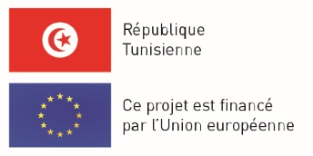
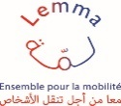
Haut du formulaire

